**Miguel Silva Sampaio**

**1º INFO – Etec Antônio Furlan - Barueri**

T R A B A L H O

D E

I N T E R F A C E S

W E B

Barueri

18 de agosto de 2025

**Índice**

**Introdução........................................................... pág. 1**

**Desenvolvimento................................................ pág. 2**

**Conclusão............................................................ pág. 3**

**Introdução**

O e-commerce é um mercado que têm crescido constantemente a cada ano. Se trata do anúncio e da venda de produtos por parte de uma loja em um ambiente digital. Neste documento, irei apresentar a proposta do meu site e como funcionará.

A ideia principal é de que a loja se passa dentro do universo do jogo “Half-Life 2”, onde a raça alienígena conhecida como “Combine” dominou e escravizou a humanidade. Com isso, surgiu um movimento por parte dos humanos chamado “A Rebeldia”, liderado por Gordon Freeman, o protagonista. A loja serviria para abastecer os rebeldes com comida, água, armas e abrigo.

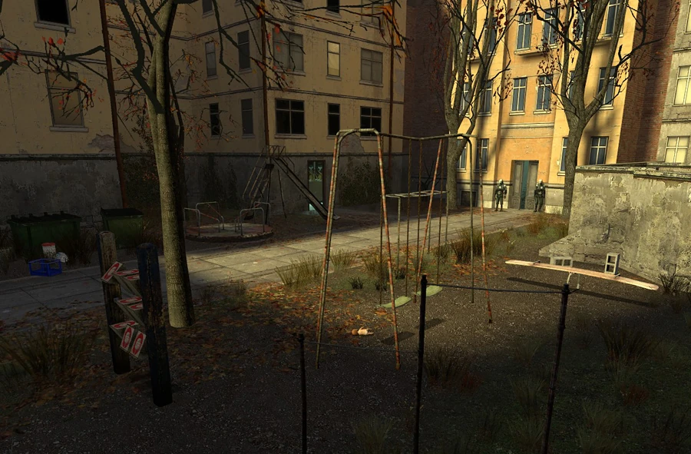

**Desenvolvimento**

* **Proposta:**

O site terá uma aparência suja e desorganizada. Pode parecer contraditório à primeira vista, porém dado o contexto do universo em que se passa, percebe-se que é uma forma de empatizar e se aproximar do público-alvo, no caso os rebeldes.

* **Diferencial:**  
   O diferencial da loja é de que ela não tenta ser extremamente otimista. Ou seja, ela entende a situação da humanidade e o contexto de desesperança em geral e, por tudo que se propõe a fazer, alcança isso muito bem.
* **Público-alvo:**

O público-alvo se trata, certamente, dos grupos de rebeldes espalhados pela “Cidade 17” e outras localidades próximas.

* **Experiência do Usuário:**

Espera-se que o usuário apenas compre e consiga aquilo que lhe convém. Ou seja, o site foi criado para que o rebelde o acesse, compre apenas o que é ***absolutamente indispensável*** para sua sobrevivência e autodefesa, saia e aguarde a chegada dos produtos. Afinal, eles também precisam salvar recursos para si mesmos.

**Conclusão**

Com isso, podemos concluir que a proposta do website realmente é única. Em um mundo onde a economia estaria destruída além da salvação, é interessante pensar que a humanidade criaria uma moeda de troca para estes itens tão importantes para a nossa sobrevivência.

Em geral, eu diria que se trata de uma ideia criativa e única no que se propõe a fazer e que pode trazer resultados interessantes.